Edubus (zpráva)

V pondělí 8. listopadu 2021 k nám přijel edubus. V edubusu byli roboti. Jmenovali se ozoboti. Měli tam dvě televize. Pán nám pustil ukázku z filmu Číslo 5 žije. Pak jsme pracovali s tablety. Programovali jsme robotům cestu.

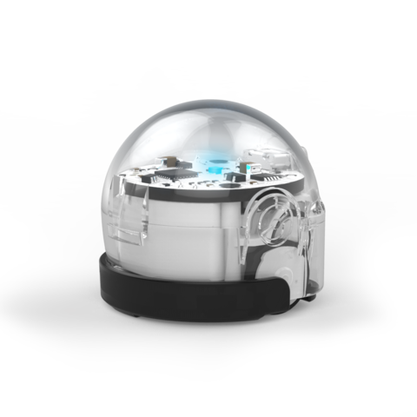
Tato fotka od autora Neznámý autor s licencí CC BY-SA-NC

Jiří Joch 3. tř. 12.listopadu 2021

Jiří Joch, 3. tř., 12.listopadu 2021

